|  |  |
| --- | --- |
| Gerb-BMSTU_01 | **Министерство науки и высшего образования Российской Федерации**  **Федеральное государственное бюджетное образовательное учреждение высшего образования**  **«Московский государственный технический университет**  **имени Н.Э. Баумана**  **(национальный исследовательский университет)»**  **(МГТУ им. Н.Э. Баумана)** |

ФАКУЛЬТЕТ «Информатика и системы управления»\_\_\_\_\_\_\_\_\_\_\_\_\_\_\_\_\_\_\_\_\_\_\_\_\_\_\_\_\_\_\_

КАФЕДРА «Программное обеспечение ЭВМ и информационные технологии»\_\_\_\_\_\_\_\_\_\_

**Лабораторная работа № \_\_**2**\_\_**

**Дисциплина: Методы вычислений**

|  |  |
| --- | --- |
| **Тема Метод золотого сечения**  **Вариант №22**  **Студент Сергей Рамирович Диас Баскаков**  **Группа ИУ7И-21М**  **Оценка (баллы) \_\_\_\_\_\_\_\_\_\_\_\_\_\_\_**  **Преподаватель Власов П.А.** |  |

Москва.

2024 г.

* 1. Постановка задачи:

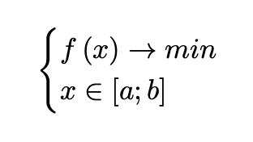

* 1. Входные данные индивидуального варианта:



1. Краткое описание метода золотого сечения:

Этот метод является итеративным алгоритмом для поиска минимума функции на отрезке. Он использует деление отрезка в пропорции золотого сечения, чтобы последовательно сужать интервал, содержащий минимум функции. На каждой итерации метод выбирает две точки внутри текущего интервала и оценивает значение функции в них. Затем интервал сужается, сохраняя пропорцию золотого сечения, и процесс повторяется до достижения заданной точности.

Алгоритм:

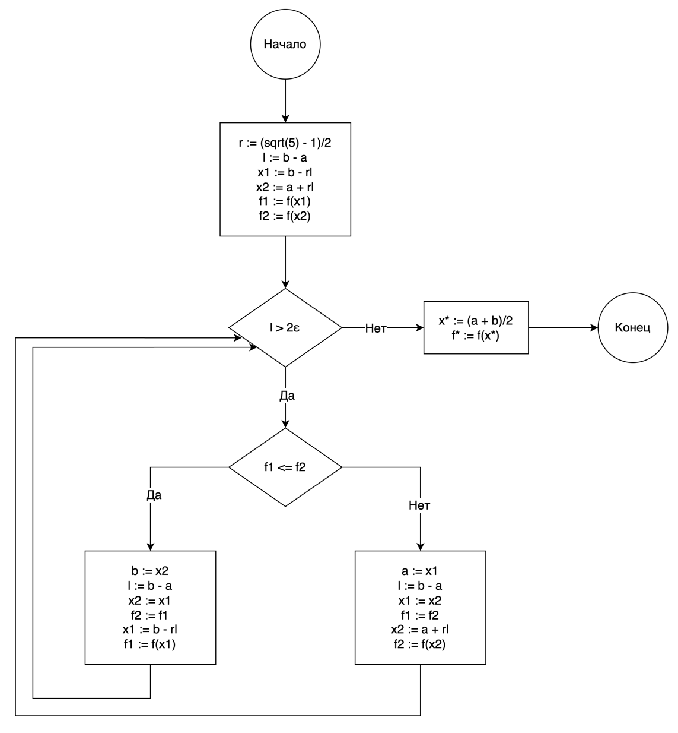

Bottom of Form

1. Текст программы:

function [result, count] = minimizationMethod(a, b, e, f, showPoints)

% Check if f is a function handle

if ~isa(f, 'function\_handle')

error('Input f must be a function handle');

end

r = (sqrt(5) - 1) / 2;

l = b - a;

x1 = b - r\*l;

x2 = a + r\*l;

f1 = f(x1);

f2 = f(x2);

count = 2;

while true

if showPoints

disp([num2str(a, 6), ' , ', num2str(b, 6)]);

end

if not(l > 2\*e)

result = (a + b)/2;

break;

end

if f1 <= f2

b = x2;

l = b - a;

x2 = x1;

f2 = f1;

x1 = b - r\*l;

f1 = f(x1);

else

a = x1;

l = b - a;

x1 = x2;

f1 = f2;

x2 = a + r\*l;

f2 = f(x2);

end

count = count + 1;

end

end

% Define your function f(x)

f = @(x) -(log10(-sqrt(3)\*x.^4 - x.^2 + 5\*x + 1) + tanh((-x.^5 - 2\*x.^4 - x.^3 + 3\*x.^2 + 6\*x + 3 - sqrt(5)) / (x.^2 + 2\*x + 1)) - 1);

% Define a, b and e

a = 0;

b = 1;

e = 0.01;

%e = 0.0001;

%e = 0.000001;

% Call the minimizationMethod with the parameters and the function handle

[result, count] = minimizationMethod(a, b, e, f, true);

% Display the result

disp(['x\*: ', num2str(result, 6)]);

disp(['f\*: ', num2str(f(result), 6)]);

disp(['N: ', num2str(count)]);

1. Результаты расчетов для задачи из индивидуального варианта:

|  |  |  |  |  |
| --- | --- | --- | --- | --- |
| **No п/п** | ε | N | x\* | f(x\*) |
| 1 | 10-2 | 11 | 0.744199 | -0.512623 |
| 2 | 10-4 | 20 | 0.744932 | -0.512623 |
| 3 | 10-6 | 30 | 0.744926 | -0.512623 |